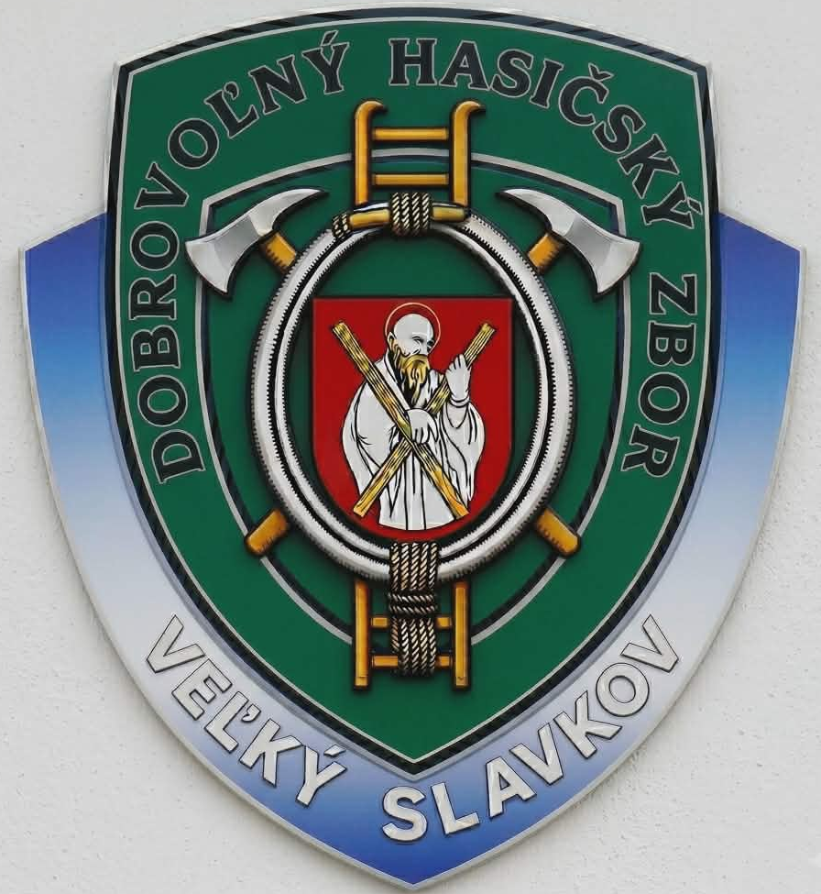
Vás pozýva na 1. ročník podujatia Železný hasič Veľký Slavkov 2026.
.
Táto súťaž je zaradená do Tatranskej ligy železných hasičov.
Termín a miesto konania: 03.10.2026 (sobota), futbalové ihrisko Veľký Slavkov
Program súťaže: 8:30 - 9:30: príchod a prezentácia súťažiacich
9:30: nástup k zahájeniu súťaže a pokyny k plneniu disciplín 10:00 štart prvého súťažiaceho
Štartovné: 15€
Registrácia: www.podtatranskahl.sk/startovky
Registrácia bude možná aj na mieste do nástupu k zahájeniu súťaže. Každý súťažiaci štartuje na vlastnú zodpovednosť. Do súťaže sa môžu prihlásiť aj mladší súťažiaci ako 18 rokov (dorast) s písomným súhlasom zákonného zástupcu. Pri prezentácii je potrebné uhradiť štartovné 10 € (v cene je zahrnuté štartovné, stravné ) a podpísať, alebo doložiť čestné prehlásenie o zdravotnom stave. Súťažiaci mladší ako 18 rokov aj súhlas zákonného zástupcu. Vek sa posudzuje ku dňu súťaže. Vyhodnotenie a vyhlásenie výsledkov bude po ukončení pokusu posledného súťažiaceho a po spočítaní bodov sčítacou komisiou.
Kategórie: • Dorastenky
• Ženy do 35
• Ženy nad 35
• Dorastenci
• Muži do 30
• Muži od 30 do 40
• Muži od 40 do 50
• Muži nad 50

Výstroj súťažiacich:
MUŽI Trojvrstvový zásahový odev, zásahová prilba (na vnútorné požiare), rukavice ( aj pracovné ), zásahová obuv, dýchací prístroj (bez masky) dodá usporiadateľ. Každý súťažiaci použije vlastnú výstroj okrem dýchacieho prístroja, ktorý zapožičia usporiadateľ. Súťažiaci musí mať na sebe počas plnenia všetkých disciplín riadne upevnenú určenú výstroj.
ŽENY Trojvrstvový zásahový odev, zásahová prilba (na vnútorné požiare), rukavice ( aj pracovné ), zásahová obuv , dýchací prístroj (bez masky) dodá usporiadateľ. Každý súťažiaci použije vlastnú výstroj okrem dýchacieho prístroja, ktorý zapožičia usporiadateľ. Súťažiaci musí mať na sebe počas plnenia všetkých disciplín riadne upevnenú určenú výstroj.
DORASTENKY/DORASTENCI Ľahký zásahový odev, pracovná rovnošata (ubo), zásahová prilba ( nemusí byť na vnútorné požiare), ), rukavice ( aj pracovné ), obuv športová, dýchací prístroj (bez masky) dodá usporiadateľ. Každý súťažiaci použije vlastnú výstroj okrem dýchacieho prístroja, ktorý zapožičia usporiadateľ. Súťažiaci musí mať na sebe počas plnenia všetkých disciplín riadne upevnenú určenú výstroj.
Priebeh súťaže:
Štartuje sa na pokyn rozhodcu, v cieli si zastavuje časomieru súťažiaci sám, stlačením tlačidla STOP.
1, Rozvinutie hadicového vedenia: Súťažiaci zapojí 2 hadice B na stroj PS 12, uchopí prúdnice a na druhom konci ich odloží za vyznačenú čiaru vo vzdialenosti 35 m. Ženy, muži nad 50 a Dorast 20 m.
2, Kanistre: Na tomto úseku zoberie súťažiaci dva kanistre a prenesie ich na vzdialenosť 10 metrov otočí sa okolo kužeľa a ide späť na vyznačené miesto odkiaľ ich zobral. Muži prenesú 2 ks kanistre každý naplnený 20 l vody. Ženy, muži nad 50 a Dorast prenesú 2 ks kanistre každý naplnený 10 l vody.

3, Koše: Súťažiaci prenesie dva hadicové koše s hadicami B pomedzi kužele na určené miesto. Pri obchádzaní kužeľov nesmie kužeľ spadnúť. Ženy, muži nad 50 a Dorast budú mať koše s hadicami C.

4, Savica: Súťažiaci nakrúti sací kôš na savicu, ktorý po kontrole nesmie odpadnúť.
5, Pneumatika Súťažiaci 3x prevráti veľkú pneumatiku tam a 3x späť. Muži nad 40 – 2x tam a 2 x späť, Ženy, muži nad 50 a Dorast budú mať pripravenú menšiu pneumatiku s počtom prevrátení 3x tam a 3 x späť.
6, Zvíjanie hadíc B,C: Na tomto úseku súťažiaci zvinie do kotúča rozvinutú hadicu B75 20m , umiestni ju na drevenú podložku 80 x 80 cm. Hadica nesmie z podložky vyčnievať. Dorast bude mať 10 m hadicu. A následne zvinie hadicu C, ktorú umiestni do koša.
7, Tunel: Súťažiaci prekoná tunel, pričom tlačí pred sebou záťaž.
8, Ťahanie figuríny: Súťažiaci ťahá figurínu (10m) na vyznačené miesto. Ženy, muži nad 50 a Dorast ťahajú menšiu figurínu.
9, Rozdeľovač: Súťažiaci na tomto úseku pripojí na mieste pripravené dve hadice C a jednu hadicu B k rozdeľovaču.
10, Hammerbox: Súťažiaci udiera kladivom 40x hore a 40x dole (spolu 80 úderov). Ženy, muži nad 50 a Dorast udierajú 25x hore a 25x dole (spolu 50 úderov).
Penalizácia 30 sekúnd: Neodloženie prúdnic za vyznačené miesto, prečnievajúca hadica z boxu, spadnutie kužeľa/kanistrov, odloženie náradia mimo vyznačený priestor, zle zapojené hadice atď.
Diskvalifikácia : nenastúpenie na štart, nedodržanie poradia disciplín, vynechanie disciplíny, neuposlúchnutie rozhodcu, hrubé správanie voči súťažiacim, organizátorom, technickej čate
Systém hodnotenia: Vyhráva súťažiaci s najrýchlejším časom. Čas sa meria elektronickou časomierou + ručné stopky (v prípade zlyhania časomiery) od štartu až po stlačenie STOP tlačidla súťažiacim v cieli. Každá úloha musí byť splnená podľa pravidiel, inak rozhodca nedovolí pokračovať. Každý súťažiaci má jeden pokus (v prípade malého počtu prihlásených a po dohode súťažiacich môžu byť povolené dva). Ocenené budú prvé tri miesta v každej kategórii.
Protesty: Protest je možné podať písomne hlavnému rozhodcovi so zložením kaucie 20€.
Prípadné informácie: minka2 @centrum.cz, 0911 343 945
! ORGANIZÁTOR SI VYHRADZUJE PRÁVO NA PRÍPADNÚ ZMENU PRAVIDIEL SÚŤAŽE.
POUČENIE SÚŤAŽIACICH K PRAVIDLÁM BUDE VYKONANÉ NA NÁSTUPE PO ZAHÁJENÍ SÚŤAŽE.

Vo Veľkom Slavkove dňa 16.9.2026 Mgr. Miroslava Langová
predseda DHZ Veľký Slavkov

Čestné prehlásenie
Dole podpísaný (meno a priezvisko) ................................................................. nar. .............................. DHZ /obec............................................................ Kategória ........................................................................................................ prihlásený do súťaže jednotlivcov „Železný hasič Veľký Slavkov“ konanej dňa 3.10.2026 vo prehlasujem, že som oboznámený so smernicami a podmienkami tejto súťaže a že sa budem disciplinovane riadiť pokynmi organizátorov súťaže. Ďalej prehlasujem, že môj zdravotný stav mi dovoľuje plniť súťažné disciplíny uvedené v smerniciach tejto súťaže a že budem dodržiavať zásady BOZP, zákaz používania alkoholických nápojov, omamných a psychotropných látok a používať predpísanú výstroj a výzbroj.

V ........................................................... dňa .....................................
Podpis súťažiaceho ..................................................................................
U súťažiacich mladších ako 18 rokov:
Meno a priezvisko zákonného zástupcu....................................................... Súhlasím aby sa hore uvedený súťažiaci zúčastnil tejto súťaže V ........................................................... dňa .....................................

Podpis zákonného zástupcu .........................................................

